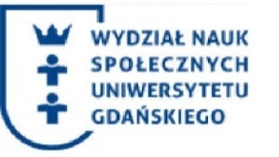
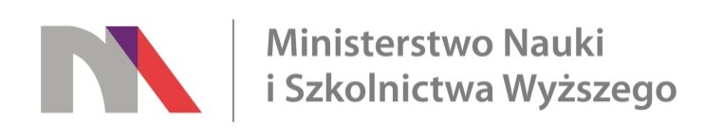
Program ogólnopolskiej konferencji naukowej na temat:
Nauki o polityce i administracji w procesie implementacji ustawy 2.0

Organizatorzy: Instytut Politologii Uniwersytetu Gdańskiego;
Komitet Nauk Politycznych PAN;
Ministerstwo Nauki i Szkolnictwa Wyższego
Termin: 27-28 czerwca 2019 r.

Program:
27 czerwca (czwartek)
Od 13:00 - rejestracja uczestników
13:30 - obiad
14:30 - zebranie Komitetu Nauk Politycznych PAN
16.00 - przywitanie gości i otwarcie konferencji
prof. Piotr Stepnowski, Prorektor ds. nauki UG
prof. Tadeusz Dmochowski, Dziekan WNS UG
prof. Andrzej Gąsiorowski, Dyrektor IP UG
prof. Tadeusz Wallas, Przewodniczący KNP PAN

16:30-18:30 - Sesja na temat: Nauki społeczne w procesie reorganizacji systemu
szkolnictwa wyższego
Wprowadzenie do dyskusji i moderacja: prof. Krzysztof Szewior

20.00 uroczysta kolacja

28 czerwca (piątek)
8:30 śniadanie
9:30-11:00 - Sesja na temat: Dotychczasowe doświadczenia w implementacji ustawy 2.0
Wystąpienie Piotra Müllera, b. Sekretarza stanu w Ministerstwie Nauki i Szkolnictwa Wyższego
Wprowadzenie do dyskusji i moderacja: prof. Grzegorz Janusz
11:30 - Stan badań nad polską kulturą polityczną – prof. Grzegorz Piwnicki (UG)
13:00 - zakończenie konferencji i obiad

